Trotta trotta mon melet
Tanque i pon de Tsezalet
Pourta vendre de gueriotte
Pe atseté eun per de botte
A noutro croué ra mezet
Trotta trotta mon melet

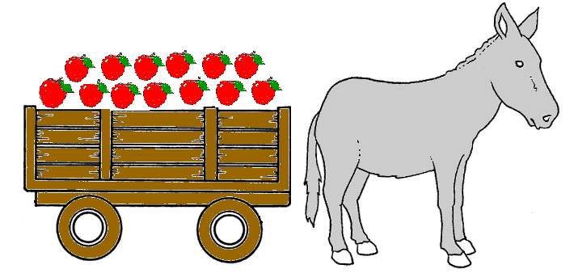

(Patoué de Veulla)

